***Guía de aprendizaje***

*Análisis: el videoclip como formato artístico del 2020*

**Unidad 2:** “Referentes para crear”

**Contenidos:** Referentes del videoarte, elementos del videoarte, el videoclip, referentes populares.

**Objetivos: (OA 4)** Analizar e interpretar propósitos expresivos de obras visuales, audiovisuales y multimediales contemporáneas, a partir de criterios estéticos (lenguaje visual, materiales, procedimientos, emociones, sensaciones e ideas que genera, entre otros), utilizando conceptos disciplinarios **(OA 5)** Argumentar juicios estéticos acerca de obras visuales, audiovisuales y multimediales contemporáneas, considerando propósitos expresivos, criterios estéticos, elementos simbólicos y aspectos contextuales **(OA 6)** Evaluar críticamente procesos y resultados de obras y proyectos visuales, audiovisuales y multimediales personales y de sus pares, considerando criterios estéticos y propósitos expresivos, y dando cuenta de una postura personal fundada y respetuosa

**Instrucciones:**

* Lea atentamente esta guía que ha sido preparada con el objetivo de que usted comprenda la teoría sobre la cual trabajaremos en esta unidad
* Puede subrayar o destacar lo que que considere relevante
* No dude en consultar a su docente en caso de dudas ([nombreapellido@liceo1.cl](mailto:nombreapellido@liceo1.cl)).
* Al final del documento encontrará un anexo que le permitirá desarrollar su evaluación del tema

**INTRODUCCIÓN**

Comencemos por aclarar ciertos conceptos e hitos relevantes para entender cuál es la importancia de un videoclip, acompáñenme en esta aventura

***¿Qué es un videoclip?***

Se define como “Un formato audiovisual fundado por la industria discográfica como estrategia de marketing para potenciar la venta de discos”, pero a pesar de que en un inicio tiene un fin promocional, luego se establece como una obra a la par de la canción misma, el videoclip se independiza, crea estética a la banda y se potencia como un formato audiovisual único.

El videoclip termina siendo un formato que resume un discurso y estética generacional, y va representando todos los símbolos de la cultura actual (diseño, moda, música)”

***MTV como consolidación***

A pesar de que ahora MTV es conocido como un canal que emite muchas series tipo documental y telerrealidad (como Catfish, Jersey Shore), cuando apareció -en 1981- su lema original era "Nunca volverás a ver la música de la misma manera“, pues al principio transmitía videos las 24 hrs, poniéndole cara a los artistas y evolucionando la industria audiovisual. Con MTV se consolida y populariza totalmente el género del videoclip, llegando a varios países a través del TV cable.

***En resumen el videoclip pretende…***

Que los artistas se vuelvan más famosos, promocionando su música a través de un formato audiovisual más entretenido

Que se puedna recopilar diversos símbolos de la subcultura para el común de la gente, jugando con un montón de técnicas expresivas: guión, vestuario, coreografías, etc.

Que se genere una estética propia de la banda/artista

**VIDEOCLIP COMO DISCURSO POLÍTICO**

Debido a su popularidad y televisación, es probable que usted piense que el videoclip es sólo un formato simpático o bonito, casi algo superfluo, pero la verdad es que acá le mostraremos algunos ejemplos de 2 videos que se volvieron totalmente polémicos y que generaron discusión debido a los temas que trataban en sus respectivas épocas ¿quieren saber el cahuín? Aquí va….

***Bad Bunny – Ella perrea sola (2020)***

El video genera controversia en pleno 2020 porque muestra a un machito, vestido de mujer, que se apropia de discursos feministas y relacionados con el empoderamiento femenino, pero al mismo tiempo hipersexualiza la figura de mujer, además de no incluir en los créditos a Nesi, quien canta el coro. Las RR.SS. ardieron en comentarios de gente a favor y en contra ¿estará bien o mal que Bad Bunny muestre este tipo de temáticas en sus videos, siendo él un hombre?

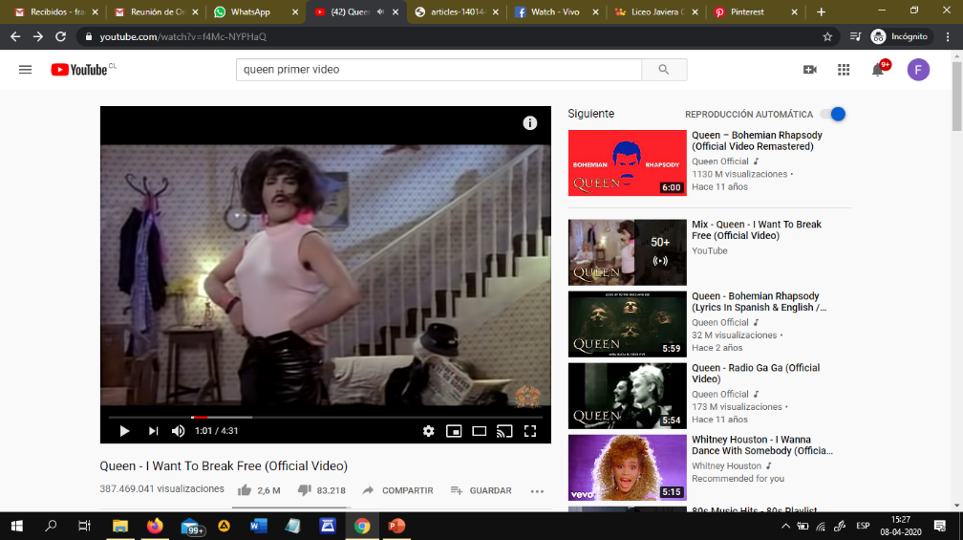

***Queen - I want to break free (1984)***

Por otro lado, el video de Queen genera controversia durante los años 80’s por mostrar a todos los integrantes de la banda vestidos de mujer. En particular, parece muy polémico ver a Freddie Mercury así, pues él ya causaba un gran recelo social al ser bisexual, portador de VIH y siempre vestir muy extravagante para sus shows. Irritó tanto a la sociedad de la época que el video fue vetado por MTV durante casi diez años. Lo curioso es que el video es sólo una referencia a la serie británica “Coronation Street”, ni siquiera pretendía hablar de lo trans, queer, ni siquiera sobre la bisexualidad.

Entonces, a pesar de que ambos videos muestran a hombres vestidos con ropa que -socialmente entendemos- es femenina, causando rechazo y controversia, éste va a depender muchísimo del momento histórico de cada videoclip.

Así, viendo estos 2 cahuines, ya podemos concluir que el videoclip y toda su polémica asociada, también es una representación de aquellas problemáticas presentes en cada sociedad.

**Análisis de videoclips**

Ahora, analizaremos 3 videosclips de diferentes épocas y estilos. Para esto, tomaremos en cuenta: la puesta en escena (elementos visuales presentes), la narración (lo que le provoca desde sus emociones) y las referencias (cómo se relaciona el video con su contexto). Ojalá conozcan las canciones

**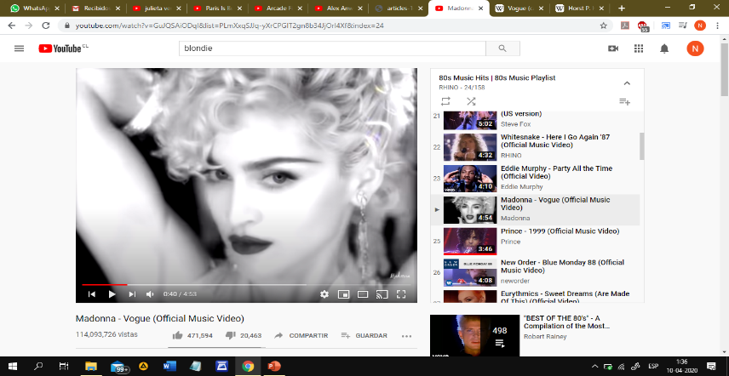*Madonna - Vogue (1990)***

* Puesta en escena:

- *Tipo de imagen*: fotográfica (real, grabada, no animada)

*- Iluminación:* claroscuro

*- Uso del color:* monocromático

*- Escenarios:* simbólicos (pasarela, estudio de foto) y no-escenarios (fondos planos)

*- Personajes:* principalmente Madonna y otros bailarines/modelos que la acompañan

*- Vestuario/caracterización*: años 50’s

* Narración (subjetividad):

- Narración verbal (letra): liberación a través del baile

- Narración visual (video): contraste blanco/negro (color y raza)

- Emociones (melodía): compases marcados invitan a bailar

* Referencias:

- *Contexto de creación:* auge de la revista Vogue, además de la salida del closet de trans y queers neoyorkinos, haciendo voguing, full revelación sexual

- *Citas artísticas:* fotografías Horst P. Horst y pintura de Tamara de Lempicka, poses y bailes tipo vogue. Además el disco (I’m breathless) era la banda sonora de una película (Dick tracy) que estaba basada en un cómic.

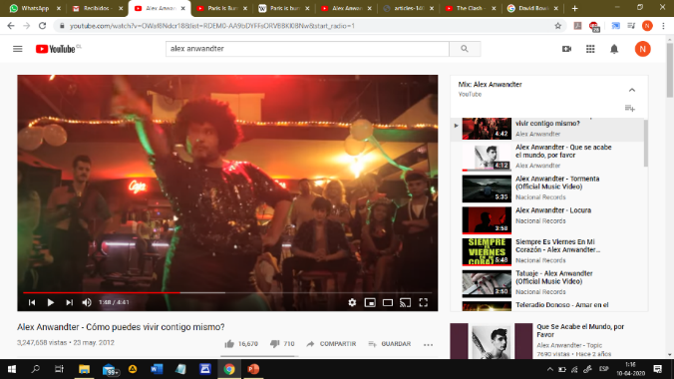

***Álex Anwandter - Cómo puedes vivir contigo mismo? (2013)***

* Puesta en escena:

- *Tipo de imagen*: fotográfica (real, grabada, no animada)

*- Iluminación:* focos intensos, colores muy dramáticos

*- Uso del color:* múltiple, centrado en tonos cálidos

*- Escenarios y fondos*: realista (bar, pub)

*- Personajes:* bailarines queer, sólo en escenas particulares se muestra a Alex

*- Vestuario/caracterización*: drag queen

* Narración (subjetividad):

- Narración verbal (letra): salida del closet, sé tú misme

- Narración visual (video): pista de baile colorida, libre y disidente

- Emociones (melodía): espíritu música disco

* Referencias:

- *Contexto de creación: poco después del lanzamiento es la muerte de Zamudio, visibilización de las diversidades*

- *Citas artísticas:* referencia directa al documental Paris is burning (1990), de principio a fin, por ende al voguing y subculturas queer, es un discurso de las diversidades finalmente

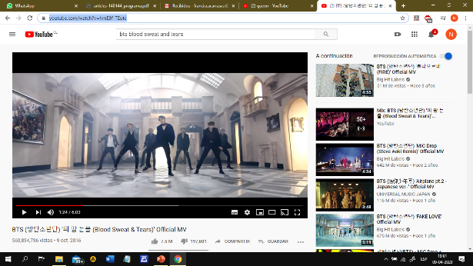

***BTS - Blood Sweat & Tears (2016)***

* Puesta en escena:

- *Tipo de imagen*: fotográfica (real, grabada, no animada)

*- Iluminación:*  mucho uso de claroscuros. Incluso experimentos con luces de colores

*- Uso del color:* múltiple, en general hay un tratamiento de color en tonos cálidos, uso del color para señalas bien/mal

*- Escenarios y fondos*: múltiples, museo

*- Personajes:* 7 integrantes de la banda, c/u interpretando su propio personaje, el que va cambiando

*- Vestuario/caracterización*: múltiple, urbano-elegante, “feminizado”

* Narración (subjetividad):

- Narración verbal (letra): amor y desamor

- Narración visual (video): confuso, muchas escenas

- Emociones (melodía): dan ganas de bailar

* Referencias:

- *Contexto de creación: boyband con mega productoras pero autónomo, nuevas masculinidades en boyband*

- *Citas artísticas: pintura “La caída de los ángeles rebeldes” (1562), “El lamento del ícaro” (1898), “Paisaje de la caída del ícaro” (1560), esculturas “La pietá” (1498), “Perseo con la cabeza de medusa” (1545) y “Deméter”, “Última cena”, y novela Demian (con sus personajes dios Abraxas, Sinclair, Demian)*

**CONCLUSIONES**

Para finalizar, la invitamos a analizar ¿usted cree que se cumplieron los OA? (analizar propósitos expresivos, argumentar juicios estéticos y evaluar críticamente). ¿qué aprendieron con esta guía escrita? ¿qué han aprendido en esta época de pandemia y encierro?

* Videoclip combina elementos del video experimental, videoarte y animación, todo esto dentro de un formato comercialmente rentable
* El videoclip ha hecho más por popularizar y promocionar experimentos con visualización y narratividad que todos los esfuerzos previos que combinaron arte y medios de comunicación
* El videoclip condensa los temas que se están hablando, esos que se intelectualizan en lenguajes académicos, a través de un lenguaje popular
* Podemos analizar el formato del videoclip desde aspectos técnicos, subjetivos o de su contexto de creación

ANEXO

**3.3. La puesta en escena.**

Un análisis exhaustivo de la puesta en escena requiere una consideración de esta desde su significado más amplio: no como simple diseño de producción, sino como el análisis de los “contenidos representados en la imagen” (Caseti y di Chio, 1990/2010, p. 110). Se trata por tanto del análisis de todo lo referente a las imágenes en sí, obviando los otros elementos del lenguaje cinematográfico (puesta en cuadro y puesta en serie). La elaboración de una lista de elementos a analizar de la puesta en escena puede considerarse una tarea con un cierto grado de subjetividad, pero para el presente trabajo se proponen los siguientes aspectos a analizar:

❖ Tipo de imagen.

❖ Iluminación.

❖ Colores existentes.

❖ Escenarios y fondos.

❖ Personajes.

❖ Textos gráficos.

❖ Composición de la imagen.

**3.3.1. Tipo de imagen.**

Este aspecto se trata sin duda de un término confuso, así como discutible. El tipo de imagen, como modalidad de imagen, se refiere a la constitución o configuración de la imagen, entendida no como el formato (relación de aspecto), sino como el aspecto y la modalidad de color presente en esta. El aspecto que presenta la imagen, aunque es una tarea que atañe a la realización (y no a la puesta escena), sí resulta ser una elección a criterio artístico sobre el aspecto que se desea que tenga el contenido, por lo que en última instancia, puede considerarse que atañe a la puesta en escena (entendida, como se veía más arriba, desde el punto de vista más amplio).

A rasgos generales, podemos considerar que la imagen puede ser fotográfica o de animación, de las que podemos desglosar distintas submodalidades a su vez: de la fotográfica estas submodalidades se corresponden a las diferentes modalidades de color posible, mientras que en la imagen animada se corresponden a las distintas técnicas de animación. A continuación se desarrolla las posibilidades:

❖ Imagen fotográfica: es decir, se trata de una imagen obtenida a través de la captación de la realidad (por oposición a animación). Sin embargo, existe la paradoja de que el uso de recreaciones digitales y animaciones, cuando da el resultado de aparente realidad fotográfica, también se debería considerar en este apartado (a un nivel de análisis de la imagen). A su vez, se puede tratar de clasificar las distintas posibilidades de aspecto de la imagen según el modo de representar el color en las siguientes submodalidades:

➢ Realismo cinematográfico: se trata de la representación de los colores según el modo en que se ha decidido por convención en el cine a color que son los colores en la pantalla, como sucede en Chandelier (Sia, Sia y Daniel Askill, 2014) y Thriller (Michael Jackson, John Landis, 1982). Obviamente, la convención de cómo representar el color en el lenguaje cinematográfico puede ir cambiando a lo largo del tiempo, pero sí podemos establecer que un videoclip tiene una modalidad de imagen de realismo cinematográfico cuando la modalidad de color es alguna que ha sido propia del cine.

➢ Realismo videográfico: se trata de la representación de los colores del modo propio a las grabaciones videográficas, como en Video Games (Lana del rey, Lana del Rey, 2011). Su uso actualmente es una tendencia estética generalmente vinculada con una estética casera, en la que se suelen representar las deficiencias técnicas de la imagen, como el caso de Still Rapping (C. Tangana, Roger González, 2018).

➢ Blanco y negro: proveniente de los inicios de la tecnología del cine, se sigue usando como recurso estilístico o expresivo, como en los casos de Someone Like You (Adele, Jake Nava, 2011) o Feel (Robbie Williams, Vaughan Arnell, 2002).

➢ Representación cromática no realista: consiste en la manipulación de alguno de los valores de la gama cromática, que se encuentra alterados con respecto a lo que entendemos como representación fidedigna. Podemos ver casos como Losing My Religion (R.E.M., Tarsem Singh, 1991), Basket Case (Green Day, Mark Kohr, 1994), o el caso extremo de Stockholm Syndrome (Muse, Thomas Kirk, 2003).

❖ Animación: la imagen por animación puede realizarse según las diversas técnicas existentes, por lo que podemos encontrar casos tan variados como Clint Eastwood (Gorillaz, Jamie Hewlett y Pete Candeland, 2001), Lone Digger (Caravan Palace, Double Ninja, 2015), Do I Wanna Know (Arctic Monkeys, David Wilson, 2013), Little Talks (Of Monster and Men, WeWereMonkeys, 2012) o el interactivo Stained Glass (Real Estate, Craig Allen, 2017).

Existen también multitud de videoclips que realizan todo tipo de mezclas entre distintos tipos de imagen. Mientras que Money for nothing (Dire Straits, Steve Barron, 1985) mezcla imagen fotográfica y de animación, en Solo pienso en ti (Denom, Alex Caballero y Carlos Quesada, 2018) podemos encontrar distintas submodalidades de imagen fotográfica.

En este punto, merecen un especial comentario dos videoclips que emulan a otros medios. En primer lugar tenemos Californication (Red Hot Chili Peppers; Jonathan Dayton, Valerie Faris, 2000) que, intercalado con imágenes fotográficas de interpretación, desarrolla la mayor parte de su videoclip con una imagen de animación imitando a los videojuegos. Por otro lado tenemos el caso de Hurts Like Heaven (Coldplay, Mark Osborne, 2012), en el que se realiza el ejercicio de intentar realizar un videoclip que transmita la apariencia de un cómic.

**3.3.2. Iluminación**. Caseti y di Chio (1990/2010) contemplan con respecto a la iluminación dos grandes posibilidades: “por una parte, una luz que haga ver sin dejarse ver, y por otra, una luz que no se limite a iluminar, sino que también se muestre en cuanto a luz” .En la iluminación encontramos tres principales variables de análisis: qué se ilumina y (y por tanto, qué no), y cómo se ilumina (intensidad, procedencia de la iluminación y color de esta). La observación sobre qué se ilumina y cómo resulta más llamativa especialmente en los vídeos conceptuales y de interpretación. El uso del claroscuro en Losing My Religion (R.E.M., Tarsem Singh, 1991), o de focos intensos en Smells Like Teen Spirit (Nirvana; Samuel Bayer, 1991) resultan por ejemplo elementos completamente determinantes de la estética de dichos videoclips.

Respecto al color de la iluminación, podemos encontrar desde elementos como las luces de colores propias de conciertos, como sucede en Creep (Radiohead, Brett Turnbull, 1993), a la superposición de iluminación de color, como en el ya comentado Umbrella (Rihanna feat Jay Z, Chris Applebauam, 2007). Tradicionalmente, en los videoclip se ha experimentado mucho con el color de la iluminación, existe por ejemplo una moda de mezclar iluminaciones de color rosa y azul (especialmente en videoclips de temas latinos), como podemos ver en los vídeos de Mayores (Becky G y Bad Bunny, Daniel Duran, 2017) o Lo Malo (Aitana y Ana Guerra, Gus Carballo, 2018).

**3.3.3. Colores existentes**. A diferencia de las categorías de tipo de imagen, no se refiere ya a las características del color en la imagen ni de la luz, sino al color existente en sí en los objetos presentes. En este apartado podemos observar especialmente las variedades cromáticas de la puesta en escena: si estas están basadas en la monocromía (arco restringido de colores) o en la policromía (una mayor variedad). Tenemos así por un lado videoclips monocromáticos, como Sex On Fire (Kings Of Leon, Sophie Muller, 2008) o Africa (Toto, Steve Barron, 1992). Existen por el contrario videoclips ampliamente basados en la variedad cromática y su impacto, como puede ser The Less I Know The Better (Tame Impala, Canada, 2015), que destaca también por la viveza de su colorido, Feels Like We Only Go Backwards (Tame Impala, Joe Pelling y Becky Sloan, 2012) o Girls and Boys (Blur, Kevin Godley, 1994). Como se puede ver en estos tres casos, la variedad cromática suele llevar consigo pareja una mayor viveza de los colores, ya que lo que se pretende es impactar a través de estos.

Esto no quiere decir que lo monocromático no pueda impactar, de hecho, este suele ser especialmente elegido para canciones que hablen de temas serios o profundos, mientras que para temas más alegres se opta por una mayor variedad de color, como en Hymn For The Weekend (Coldplay, Ben Mor, 2016), así como más alegres, como en All Star (Smash Mouth, McG, 1999), Alright (Supergrass, Dom & Nic, 1995) o el videoclip en gravedad cero Down & Inside Out (Ok Go, Damian Kulash Jr. y Trish Sie, 2016).

También se puede jugar a la ruptura de las monocromías con colores llamativos. Esto sucede por ejemplo en Wonderwall (Oasis, Nigel Dick, 1955), un videoclip en blanco y negro (por lo tanto monocromático) que es interrumpido en momentos puntuales por determinados objetos que aparecen de colores llamativos (azul, amarillo, verde,...).

**3.3.4. Escenarios y fondos.** Realizando un análisis sobre los escenario o fondos, podemos encontrar las siguientes categorías generales:

❖ Realistas: consisten en la representación fidedigna de la realidad, como puede ser en The Reason (Hoobastank, Brett Simon, 2003). Existe además una subcategoría que se trata de los escenarios reales reconocibles: el público consumidor reconoce los sitios que se muestran en el videoclip gracias a su fama. Es decir, no basta con ser una ubicación que exista en la realidad, sino que además debe ser una ubicación 56 especialmente conocida (que es por lo que es elegida). Tenemos ejemplos como Sevilla (Mediana Azahara, 2012) o Space Oddity (Chris Hadfield, 2013), grabada en la Estación Espacial Internacional.

❖ Ficción: consiste en la creación de escenarios que corresponden a mundos ficticios. Podemos ver ejemplos relacionados con la ciencia ficción, como Break Free (Ariana Grande ft. Zedd, Chris Marrs Piliero, 2014) o In The End (Linkin Park, Nathan Cox y Joe Hahn, 2001): o ejemplos relacionados con la creación de escenarios no realistas, como en M.I.L.F. $ (Fergie, Colin Tilley, 2016).

❖ Escenarios simbolistas: esta categoría puede provocar una cierta controversia, pues obviamente, cualquier escenario puede entrañar un cierto simbolismo. Sin embargo, existen una serie de escenarios que son creados única y exclusivamente como elemento simbólico, como puede ser el caso de Elastic Heart (Sia, Sia y Daniel Askill, 2015) o Chandelier (Sia, Sia y Daniel Askill, 2014).

❖ No escenarios: consiste en la creación de fondos que tengan un efecto de no-escenario. Estos pueden ir desde un fondo blanco absoluto, como en Cornerstone (Arctic Monkeys, Richard Ayoade, 2009) y Everybody's Changing (Versión alternativa internacional, keane, Matt Kirkby, 2004); no-escenarios con fondos de colores, como Blurred Lines (Robin Thicke feat. T.I. y Pharrel Williams, Diane Martel, 2013) y That’s What I Like (Bruno Mars, Bruno Mars y Jonathan Lia, 2017); compuestos simplemente por el contraluz de un foco, como Heroes (David Bowie, Stanley Dorfman, 1977); o fondos con arquitecturas mínimas, tratándose de no-escenarios efectistas, como Hotline Bling (Drake, Director X, 2015) y X (equis) (Nicky Jam y J. Balvin, Jessy Terrero, 2018). En Somebody That I Used to Know (Gotye feat. Kimbra, Natasha Pincus, 2011) podemos encontrar también un no-escenario basado en la recreación a través de la pintura donde el fondo tiene un importante protagonismo. Y es que, paradójicamente, en este tipo de fondos tienen una importante carga de significado, pues lo vacío y desnudo muestra mucho más que lo lleno, y lo minimalista destaca sobre el uso normal del espacio.

Por otro lado, para el análisis de los espacios está ampliamente extendida la clasificación que realizan Casetti y di Chio (1990/ 2014) sobre la existencia de espacios orgánicos e inorgánicos, basadas en tres variables (p. 130-133), que serán desarrolladas a continuación. Debe tenerse en cuenta que este análisis de los espacios cinematográficos trasciende a la puesta en escena, siendo un análisis de los espacios creados a través de todo el lenguaje cinematográfico (añadiendo así la puesta en cuadro y la puesta en serie).

❖ Espacio plano versus espacio profundo: como espacio plano podemos encontrar ejemplos como X (equis) (Nicky Jam y J. Balvin, Jessy Terrero, 2018) o Cornerstone (Arctic Monkeys, Richard Ayoade, 2009); mientras que como espacio profundo tenemos los casos de Come Into My World (Kylie Minogue, Michel Gondry, 2002) o Fatlip (Sum 41, Marc Klasfeld, 2001).

❖ Espacio unitario versus espacio fragmentado: es decir, si el espacio se compone de un solo lugar dentro del mismo cuadro, o podemos distinguir distintos lugares. Como ejemplos de unitario podemos ver El Préstamo (Maluma, Jessy Terrero, 2018) o Heroes (David Bowie, Stanley Dorfman, 1977); mientras que espacios fragmentados podemos encontrarlos en Need You Tonight (INXS, Richard Lowenstein, 1987) y Every Breath You Take (The Police, Godley & Creme, 1983), o con la clásica fragmentación del cuadro para mostrar dos planos, ya sea para solucionar una conversación telefónica, como en Girls Just Want to Have Fun (Cyndi Lauper, Ed Griles, 1983), o para mostrar simplemente dos planos distintos.

❖ Espacio centrado versus espacio excéntrico y espacio cerrado versus espacio abierto: estas categorías atañen específicamente a la puesta en cuadro y la puesta en serie, y se refieren a si estas son realizadas según las normas de realización del lenguaje cinematográfico o no. El espacio excéntrico (por oposición al centrado) se da cuando la puesta en cuadro se hace de dicho modo, mientras que el espacio cerrado (por oposición al abierto) se da cuando la puesta en cuadro resulta irregular vista desde la puesta en serie (concatenación de dos planos que visionados uno detrás del otro resultan 58 chocantes al espectador debido a que se le rompe la espacialidad). Bien es cierto que estas normas tradicionales no las tienen por qué cumplir estrictamente el videoclip, pero en el fondo, las rupturas que se dan tienden a ser muy rápida y frenética, impidiendo el impacto, como sucede en Misery Business (Paramore, Shane Drake, 2007).

**3.3.5. Personajes**. El análisis de los personajes desde la puesta en escena se centra en el aspecto que tienen, es decir, en el vestuario, maquillaje y peluquería. El principal recurso expresivo que se suele emplear es el uso de caracterizaciones excéntricas, así como caracterizaciones basadas en los personajes creados desde el ámbito musical (llamado en inglés personae). Con respecto a caracterizaciones excéntricas, podemos ver los casos de Mr. Brightside (Versión 1, The Killers, Sophie Muller, 2004), I Write Sins Not Tragedies (Panic! at the Disco, Shane Drake, 2006) o Mein Teil (Rammstein, Zoran Bihać, 2004). Con respecto al mundo de la creación de personajes, podemos comenzar por el que se considera uno de los mayores creadores de personajes en el ámbito de la música, David Bowie. Así, Bowie reflejó en los videoclips su personaje de Ziggy Stardust: Space Oddity (versión 2, David Bowie, Mick Rock, 1973) y Ziggy Stardust (David Bowie, D.A. Pennebaker, 1973) . Por otro, lado, muchos grupos de rock se han distinguido por la creación 20 de caracterizaciones basadas en el maquillaje y melenas largas, como podemos ver en We're Not Gonna Take it (Twisted Sister, Marty Callner, 1984), I Love It Loud (Kiss, Philip Davey, 1982) o Scissors (Slipknot, 1999). También se puede señalar el tipo de actuación, que en los cantantes tiende a ser más exagerada en los momentos más álgidos o cumbres de la canción.

**3.3.6. Textos gráficos**. A lo largo del videoclip pueden aparecer distintos textos gráficos, que pueden tener distinta naturaleza según si son:

❖ Créditos: nombres del grupo, actores, director, etc. Existe una tendencia progresiva a reconocer el trabajo de los distintos integrantes, especialmente del director.

❖ Transcripción de la letra de la canción (ya sea íntegramente o no), véase los lyric video anteriormente comentados.

❖ Textos desconectados del texto musical pero sí conectados al texto visual: podemos ver los ejemplos de El cantante de boleros (Detergente Líquido, Félix García, 2017) o en Fluorescent Adolescent (Arctic Monkeys, Richard Ayoade, 2007): los subtítulos se corresponden a diálogos de la historia del texto visual. ❖ Textos completamente desconectados: podemos ver el caso de Dopamina (Veintiuno, Gorka Hopkins, 2018), que consiste en un videoclip de interpretación intercalado con frases que les han dicho al grupo durante su carrera, tanto de rechazo como de apoyo. 3.3.7. Composición de la imagen. El análisis de la composición de la imagen es de por sí ya una disciplina especialmente extensa que no puede ser resumida aquí: elementos morfológicos y compositivos, así como la búsqueda de estabilidad o inestabilidad en el plano, o la búsqueda de sobrecarga visual o claridad y concisión son elementos especialmente interesantes a analizar en cada videoclip.